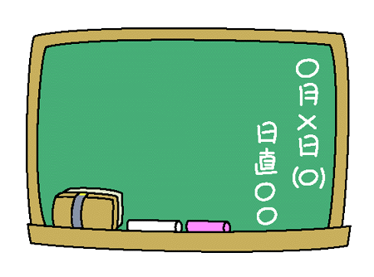
Afternoon Meeting （帰りの会）
帰りの会を始める前に、プリントの配布が終わったか確認して、机の上に何も置かない状態にさせてから始めてください(*´∀｀)

（ざわついていたら、静かにさせてから始めましょう）
Be quiet, please. 「静かにしてください。」
１．Greeting （あいさつ） ※司会の人は、元気よく、はっきり話しましょう！
① Attention please, our afternoon meeting will now begin.
③と④は、時間割を確認して、英文を選びます
「これから、帰りの会を始めます。」
２．Tomorrow’s schedule （明日の日程の確認）
② I will now check tomorrow’s schedule.
校時 | 授業数
【平常】  ③ Tomorrow’s schedule is normal.  「明日は、平常授業で、  【短縮】  ③ Tomorrow’s schedule is short.  「明日は、短縮授業で、  【特別】  ③ Tomorrow’s schedule is special.  「明日は、特別授業で、 | 【６時間授業】  ④ We have six classes.  ６時間授業です。」  【５時間授業】  ④ We have five classes.  ５時間授業です。」  【〇時間授業】  ④ We have classes.  （下線部に数字を入れる！）  〇時間授業です。」

３．Contact from leaders （係・委員会からの連絡）
⑤ Is there any news or information?
「係から連絡はありませんか。（課題や提出などがある場合）」
●連絡ありの時：Yes, there is. （手を挙げながら言います）
●連絡なしの時：No, there isn’t.

４．Change of leaders （日直の交代）
⑦ Is it OK to switch leaders?
「日直を交代してもいいですか。」

●係活動がOKの時：Yes, it is.（拍手をしながら承認します）
●係活動が不十分の時：No, it isn’t. （その時は、明日もう一度日直をします）

５．Teacher’s Talk （先生の話）
⑧ Ms. / Mr. , please.
(下線部には、先生の名前を入れる)

